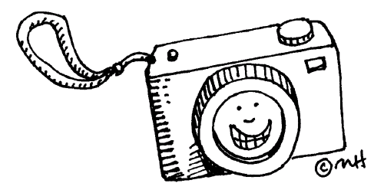


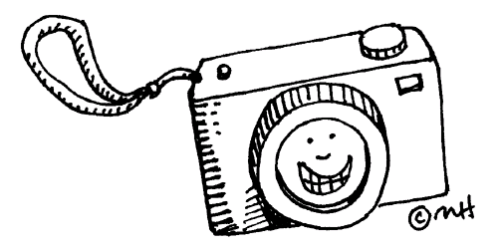
小組討論單
校
園
特
搜
隊
照片1
照片2
拍攝者 |  | 請為這個地方命名
為什麼這個地方讓你感覺到舒適或便利？

我們可以如何善用或維護這個地方？

拍攝者 |  | 命名
這個地方可能潛藏哪些危險？
如何避免在這裡發生危險？

有什麼行動可以去改善這個地方：

